RAUHAA, VÄLITTÄMISTÄ JA VAPAAEHTOISTYÖTÄ
OULUN NORMAALIKOULUSSA

“Parasta rauhantyötä on se, että katsoo toista silmiin, kättelee ja joskus halaa, kuuntelee,
mitä toinen puhuu ja ajattelee, että vieressä oleva on yhtä tärkeä kuin minä”
- Hussein Al-Taee -

Rauhanvälittäjä Hussein Al-Taeen vierailu koulussamme

Oulun normaalikoulussa vietettiin perinteistä rauhan, välittämisen ja vapaaehtoistyön päiviä viikolla 44. Toiminnan tarkoituksena on Unesco-koulun hengessä herätellä oppilaita ja opiskelijoita huomioimaan ympäristön, toisten ihmisten, ihmisoikeuksien ja rauhan äärettömän tärkeän merkityksen meidän omassa elämässämme. Tänä vuonna saimme Martti Ahtisaaren CMI-instituutista juhlapuhujaksi Hussein Al-Taeen, jonka valloittava persoona kosketti niin oppilaita, opiskelijoita kuin henkilökuntaakin. Pääjuhlan puhe alkoi esittelyllä siitä, mitä rauhanvälitys on, ja mitkä ovat rauhanvälittäjän kolme tärkeintä taitoa: kuunteleminen, asettuminen toisen ihmisen asemaan ja yhdenvertainen kohtelu toista ihmistä kohtaan. Puheen keskeisin merkitys oli, että hän osasi konkreettisilla esimerkeillä osoittaa, että kaikki konfliktit ovat ratkaistavissa – oli sitten kyse arjen pienemmistä ristiriidoista tai kansojen välisistä konflikteista.

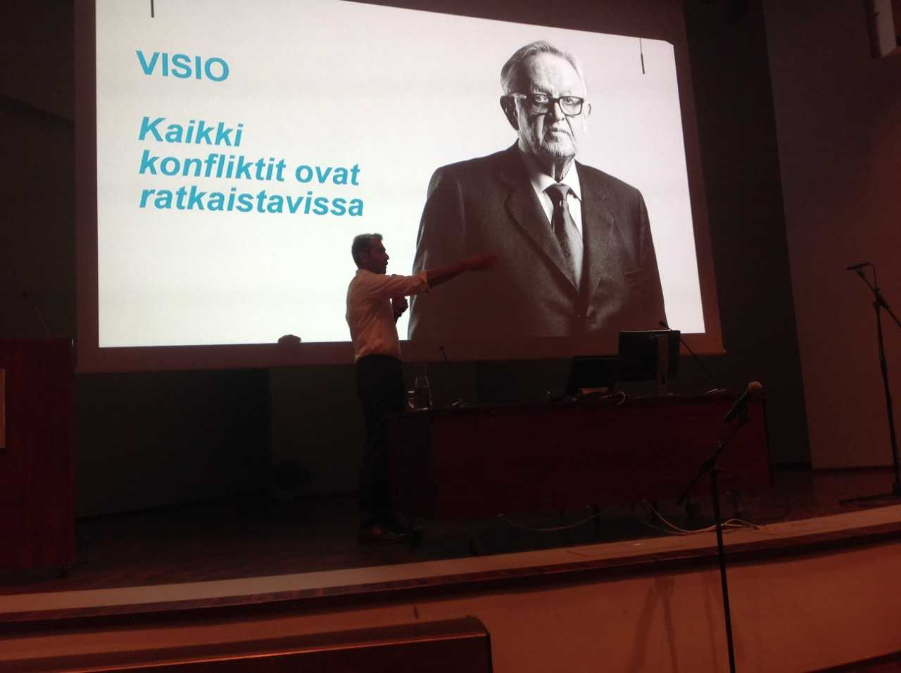

Vierailun painopisteiksi laitoimme sen, että Hussein pääsee tapaamaan mahdollisimman paljon koulumme eri-ikäisiä oppilaita ja opiskelijoita. Yläkoulun puolella koulumme yläluokkien ja lukion Unesco-oppilaat haastattelivat Husseinia ja saivat vastavuoroisesti mm. kertoa unelmistaan ja toiveistaan.
Koskelan alakoulun vierailu sisälsi tutustumisen maahanmuuttajaoppilaille tarkoitettuun perusopetuksen valmistavan opetuksen ns. Valo-luokaksi kutsutun opetusryhmän toimintaan. Valmistavan opetuksen ryhmässä opiskelee oppilaita, joiden suomen kielen taito ei vielä riitä perusopetuksessa opiskeluun. Tällä hetkellä ryhmässä opiskelee oppilaita Irakista, Jemenistä, Kiinasta, Kurdistanista, Latviasta, Somaliasta, Syyriasta sekä Venäjältä. Oppilaille kerrottiin etukäteen, että Hussein oli itse ollut 10-vuotias irakilainen pakolainen tullessaan Suomeen. Valo-luokan oppilaat saattoivat helposti samaistua Husseinin lapsuuteen – heistä suurin osa on nyt samassa tilanteessa. Hussein hurmasi Valo-ryhmän lapset ja kaikki aikuiset intensiivisellä läsnäolollaan ja aidolla kiinnostuksella oppilaiden kertomia asioita kohtaan. Hän halusi kuulla jokaisen lapsen tarinan.

Aamukahvilla koulun oppilaskunnan hallituksen ”Pikku-parlamentin” edustajat pitivät seuraa Husseinille. He esittivät hänelle kysymyksiä sekä vastasivat asiantuntevasti Husseinin kysymyksiin. Vierailun lopuksi
rauhanjuhla kokosi kaikki koulun oppilaat ja opetusharjoittelijat koulun saliin, jossa Hussein toivotettiin tervetulleeksi kuudellatoista koulun oppilaiden puhumalla kielellä. Juhlassa Hussein vastasi oppilaiden tekemiin kysymyksiin, joita esittivät ”Pikku-parlamentin” edustajat. Lämminhenkinen juhla päättyi koulun kuoron, ja lopulta koko koulun laulamaan kappaleeseen ”Me ollaan sun puolella”.

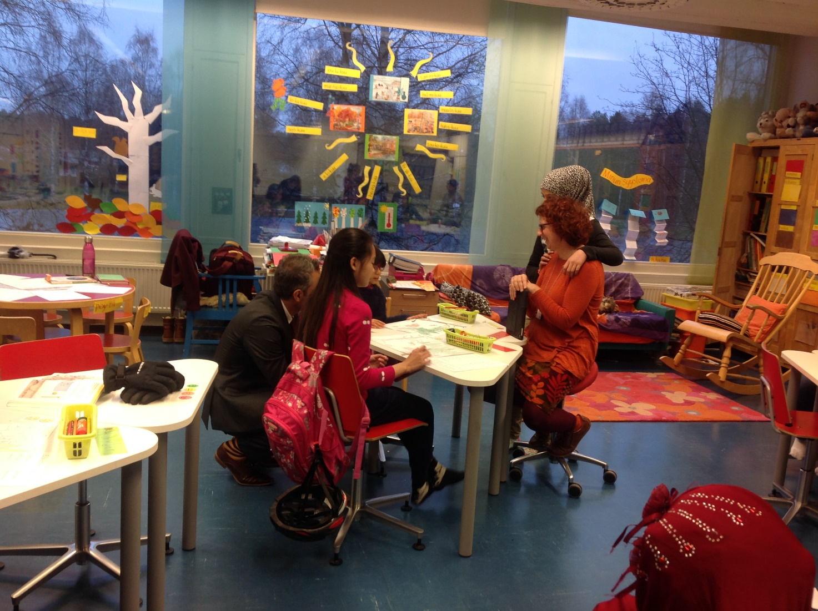

Toimintapäivä yläkoululla ja lukiossa

Toimintaviikon yksi keskeinen tapahtuma on kiertorata, jossa 7.- ja 8.-luokkalaiset saavat tutustua kansalaisjärjestöihin, Martti Ahtisaaren rauhanvälitysoppeihin, vapaaehtoistyöhön ja suvaitsevaisuuteen. Tänä vuonna koulun ulkopuolisina tahoina mukana olivat SPR, Taksvärkki ry, Vares-keskus, Nuorisotalo, kansainväliset opiskelijat (gambialaisia opiskelijoita), Oulun vaikuttajaopettajat sekä Agenda 2030 asiantuntijat.

Toimintapäivän tärkeä osa on, että 9.-luokkalaiset tekevät konkreettisesti vapaaehtoistyötä, jonka sisältö vaihtelee vuosittain. Tänä vuonna toiminta oli erittäin monipuolista, ja siihen osallistettiin myös koulumme henkilökuntaa. He pystyivät tuomaan vaatelahjoituksia Hope ry:lle, tilaamaan leivonnaisia tai korjauttamaan polkupyöriään. Kaikki saatu tuotto luovutetaan hyväntekeväisyyteen.

Vapaaehtoistoiminta 9.lk:lla sisälsi henkilökunnan antamien vaatelahjoituksien lajittelua Hope ry:n hyväksi, toimintaa ja musiikkia ikäihmisille, pyöräpajan, leipomista, torkkupeittojen ja pipojen ompelua keskosille, isänpäiväkorttien ja Unesco - julisteen tekemistä sekä tutustumista erilaisiin kansalaisjärjestöihin postereiden tekemisen kautta.

Lukiolaiset saivat keskustella gambialaisten opiskelijoiden kanssa mm. siitä, millaiset erot koulujärjestelmissämme ovat - erityisesti jäi mieleen erään gambialaisen opiskelijan heittämä kysymys meidän lukiolaisille: ”Kuinka monesti olet elämäsi aikana joutunut miettimään, pääsetkö tänään kouluun…?”- kysymys, joka sai lukiolaisemme miettimään oikeasti, miten erilaiselta lähes saman ikäisen nuoren tilanne voi olla jossain päin maapalloa. Lisäksi lukiolaisille esiteltiin Agenda 2030 sisältöjä ja vaikuttamisen uusia mahdollisuuksia: meillä ei ole varaa tuottaa passiivisia ja yhteiskunnan ulkopuolelle jättäytyviä ihmisiä.

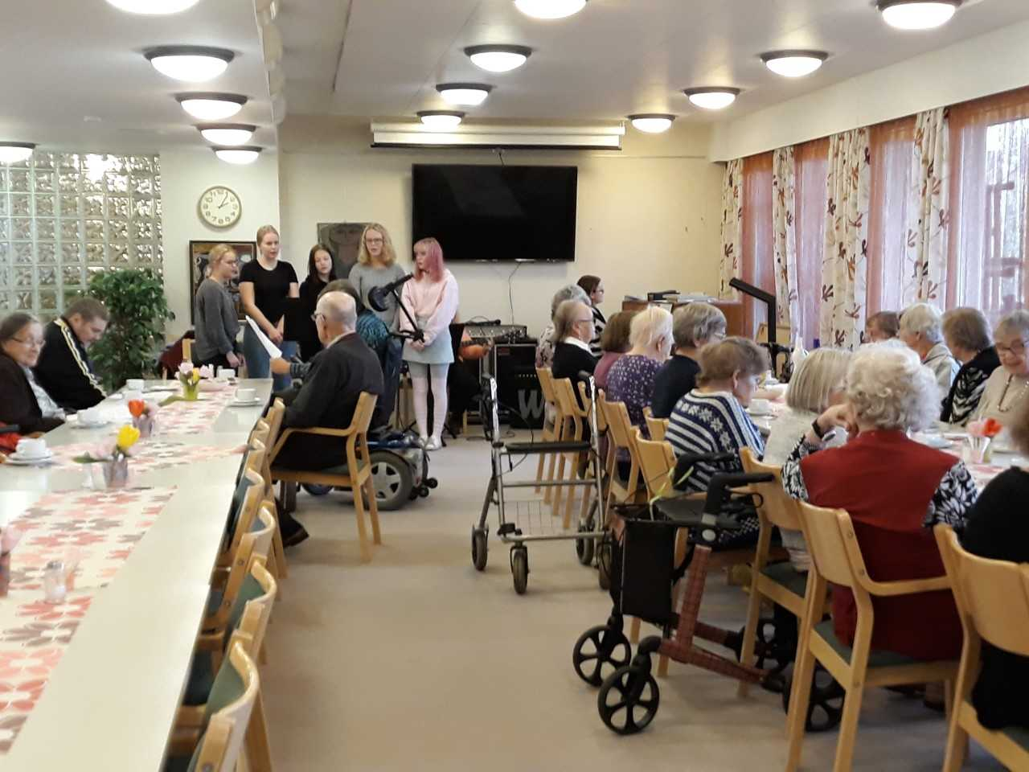

Kaikesta järjestelyiden, aikataulujen ja muutosten aiheuttamista työkiireistä riippumatta, koemme rauhan, välittämisen ja vapaaehtoistyön päivät erittäin tärkeäksi ja merkitykselliseksi oppilaiden, opiskelijoiden ja koko kouluyhteisön kannalta – ja se, mikä lämmittää mieltä erityisesti - saimme tänä vuonna n. 25% koulumme 8lk:sta oppilaista innostumaan koulumme vapaaehtoistyönkurssista, ja tällä kertaa mukana on myös poikia. Kurssi toteutetaan pääosin oppilaiden vapaa-aikana. Lisäksi palaute työpajoistamme oli pääsääntöisesti positiivista.

” Rauha on kaikkien asia. Rauhaa ei voi kuitenkaan ymmärtää ja vaalia, ellei koulutuksesta kumpuava sivistys ole yhteiskunnan tavoitteista KORKEIN.”

- Hussein AL-Taee-
Koulumme vieraskirjassa 1.11.2018

Kirjoittajat: Hellevi Kupila, Outi Laitinen, Aune Lassila ja Helena Nissilä

